3장 개인정보 보호와 저작권 및 디지털 자료의 이용
지난 장에서는 인공지능 윤리 정책과 법·제도가 무엇을 다루는지 살펴봤습니다. 이번에는 서비스를 만드는 사람이 실제로 받는 정보와 사용하는 자료를 자세히 들여다보겠습니다. 입력 화면에 넣을 항목 하나, 소개 페이지에 올릴 사진 한 장에도 다른 사람의 권리가 연결되어 있습니다.
여러분이 장소를 소개하는 페이지를 만든다고 생각해 보세요. 제보자의 연락처를 받으면 질문하기 편하고, 인터넷에서 찾은 사진을 넣으면 화면이 보기 좋아집니다. AI에게 소개문을 부탁하거나 다른 사람이 만든 코드를 가져오면 작업도 빨라집니다. 이때 어떤 정보가 꼭 필요한지, 사진과 코드는 어떤 조건으로 쓸 수 있는지 함께 판단해야 합니다.
이 장에서는 개인정보와 위치정보, 이용자의 권리를 먼저 살펴본 뒤 생성형 인공지능의 저작권과 디지털 자료의 이용 조건으로 이어갑니다. 마지막에는 가상의 화면과 자료를 검토하고, 확인한 사실과 남은 질문을 기록해 보겠습니다. 지도 서비스는 앞 장에 이어 개념을 설명하기 위한 가상 사례로 사용합니다.

이 장에서 배우는 것
• 개인정보의 범위를 설명하고, 수집 목적에 필요한 항목을 선택할 수 있다.
• 위치정보의 처리 과정을 설명하고, 이용자의 선택권을 보장하는 방법을 제시할 수 있다.
• 자동화된 결정과 얼굴·목소리의 합성이 사람의 권리에 미치는 영향을 설명할 수 있다.
• AI 결과물에 대한 사람의 창작 기여와 다른 사람의 저작물 이용 문제를 구분할 수 있다.
• 사진·글·코드의 이용 조건을 확인하고 출처와 수정 내용을 기록할 수 있다.

3.1 개인정보의 이해와 수집 항목

개인정보의 개념과 범위
개인정보는 살아 있는 개인에 관한 정보로, 그 사람이 누구인지 알아볼 수 있는 정보를 말합니다. 이름이나 얼굴처럼 개인을 직접 알아볼 수 있는 정보가 여기에 해당합니다. 하나의 정보만으로는 누구인지 알기 어렵더라도, 다른 정보와 쉽게 결합해 특정 개인을 알아볼 수 있다면 개인정보에 포함됩니다.[1]
예를 들어 이름을 지운 활동 기록이라도 학년, 반, 활동 날짜 등을 학급 명단이나 행사 기록과 함께 보면 누구의 기록인지 알아낼 수 있습니다. 따라서 이름을 삭제했다는 이유만으로 개인정보가 아니라고 판단해서는 안 됩니다.
반면 공공도서관의 주소는 시설을 안내하는 정보입니다. 그러나 같은 주소에 제보자의 이름과 방문 기록을 연결하면 사람에 관한 정보가 생깁니다. 처음에는 장소 정보로 수집한 자료도 무엇과 연결하고 누구에게 보여 주느냐에 따라 검토할 내용이 달라집니다.

수집 목적에서 필요한 항목 찾기
입력 화면을 만들기 전에 그 기능의 목적을 한 문장으로 적어 봅시다. '잘못된 운영 시간을 제보받는다'가 목적이라면 시설명과 수정할 내용이 먼저 필요합니다. 답변을 보내려는 기능이 있다면 연락 방법도 검토할 수 있습니다. 연락을 하는 과정에서 생년월일과 집 주소가 필요하다면 왜 필요한지는 별도로 사용자에게 설명해야 합니다.
개인정보 보호법 제16조는 목적에 필요한 최소한의 개인정보를 수집하도록 정합니다. 어떤 정보가 최소한으로 필요한지는 기능과 처리 목적에 따라 달라집니다.[2] 단순히 나중에 도움이 될 것 같다는 이유로 항목을 늘리면 이용자가 알려야 할 정보와 개발자가 보호해야 할 정보가 함께 많아집니다.
아래 표는 시설 정보 수정 제보를 받는 가상 화면의 예입니다.
지도에 표시된 도서관의 운영 시간이 잘못되어 이용자가 수정을 요청하는 상황을 생각해 봅시다. 제보 화면에는 어떤 입력 항목이 필요할까요? 시설명과 수정할 내용은 필요하지만, 제보자의 실명이나 생년월일까지 받아야 하는지는 따져 봐야 합니다.
그림 3.1은 지도에 표시된 도서관의 운영 시간이 잘못되었을 때 이용자가 수정을 요청하는 화면입니다. 시설명과 수정할 내용은 무엇을 고쳐야 하는지 확인하는 데 필요합니다. 이메일 주소는 처리 결과를 받아보려는 이용자에게만 입력하도록 하고, 사진은 수정 내용을 확인하는 데 필요한 경우 선택하여 첨부하도록 구성했습니다.
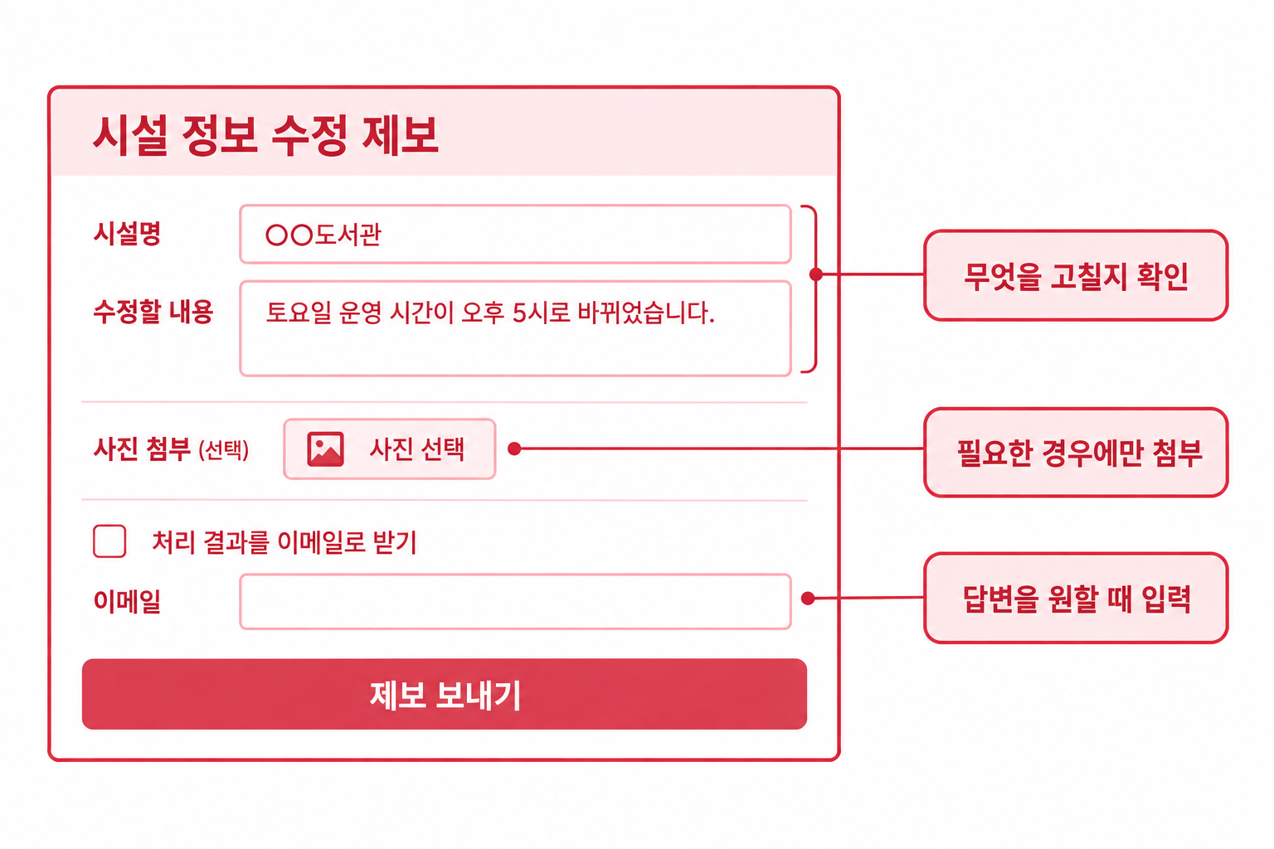
그림 3.1 시설 정보 수정 제보 화면과 입력 항목별 수집 목적
표 3.1 시설 정보 수정 제보 화면의 수집 항목 검토 예시
후보항목 | 이용 목적 | 검토 방향
시설명·수정 내용 | 수정 대상과 내용 확인 | 제보에 필요한 범위로 구성
이메일 주소 | 답변 발송 | 답변 기능의 필요성과 선택 여부 검토
실명·생년월일 | 목적 불명확 | 필요성을 설명하지 못하면 제외
현재 위치·사진 | 시설 확인의 보조 자료 | 대체 방법과 개인 식별 가능성 검토

표 3.1에서는 이러한 입력 항목이 수집 목적에 필요한지 살펴봅니다. 예를 들어 운영 시간의 오류를 제보하는 데 제보자의 실명이나 생년월일까지 필요한지는 분명하지 않습니다. 현재 위치도 시설명이나 주소로 수정할 대상을 확인할 수 있다면 수집할 필요가 줄어듭니다. 사진을 받는 경우에는 주변 사람의 얼굴이나 차량 번호처럼 제보와 관계없는 정보가 담기지 않도록 안내할 수 있습니다.

AI에게 입력할 자료도 살펴보기
바이브코딩 도구에 오류를 설명하려고 화면을 캡처하거나 파일을 첨부할 때도 개인정보가 들어갈 수 있습니다. 입력 화면에는 가상 이름을 썼더라도 오류 기록에는 실제 이메일 주소가 남아 있을 수 있습니다. 질문을 보내기 전에 화면뿐 아니라 첨부 파일과 기록에 어떤 정보가 담겼는지 확인해야 합니다.
예를 들어 회원 등록 오류를 고치려는 경우, 실제 이용자의 기록 전체 대신 같은 오류를 재현하는 가상 자료를 만들 수 있습니다. 실습에서는 이름을 '사용자 A'로 바꾸는 데서 끝내지 말고 연락처와 자유 입력 내용까지 확인해 보세요. 특정 사람의 상황을 그대로 옮겼다면 여전히 개인을 알아볼 단서가 남을 수 있습니다.

3.2 개인정보의 수집과 이용 및 보관

수집 근거와 동의의 의미
개인정보를 받으려면 어떤 목적과 근거로 처리하는지 확인해야 합니다. 개인정보 보호법 제15조는 동의 외에도 법률상 의무 준수, 계약 이행 등 여러 근거를 정하고 있습니다. 각 근거에는 조건이 있으므로, 개발자가 편한 근거를 임의로 고르는 방식으로 이해해서는 안 됩니다.[3]
동의를 근거로 수집한다면 이용자가 무엇에 동의하는지 알 수 있어야 합니다. 수집·이용 목적, 수집 항목, 보유·이용 기간, 동의 거부 권리와 거부에 따른 불이익이 있다면 그 내용을 알려야 합니다.[3] 2장에서 본 동의서 예시는 이러한 내용을 화면에 담는 방법을 보여 줍니다. 여기서는 그 설명이 실제 동작과 일치하는지를 살펴보겠습니다.
예를 들어 문의 답변에 이메일 주소를 받는다고 안내했는데, 입력된 내용을 추천 기능의 분석 자료로도 사용한다면 처음 설명과 실제 처리가 달라집니다. 목적을 추가할 때에는 새로운 처리가 허용되는지 검토해야 합니다. 화면의 문구만 바꾸거나 체크박스를 하나 더 넣는 것으로 판단을 끝내지 않습니다.

정보가 이동하는 과정 확인하기
이용자가 입력한 정보는 화면에 보이는 칸을 지나 서버에 저장되거나 외부 서비스로 전송될 수 있습니다. 서버는 요청을 처리하거나 자료를 보관하는 컴퓨터이고, 외부 서비스는 여러분의 프로그램 밖에서 제공되는 기능입니다. AI 요약 기능을 연결했다면 문의 내용이 그 AI 제공자에게 전달되는지도 확인해야 합니다.
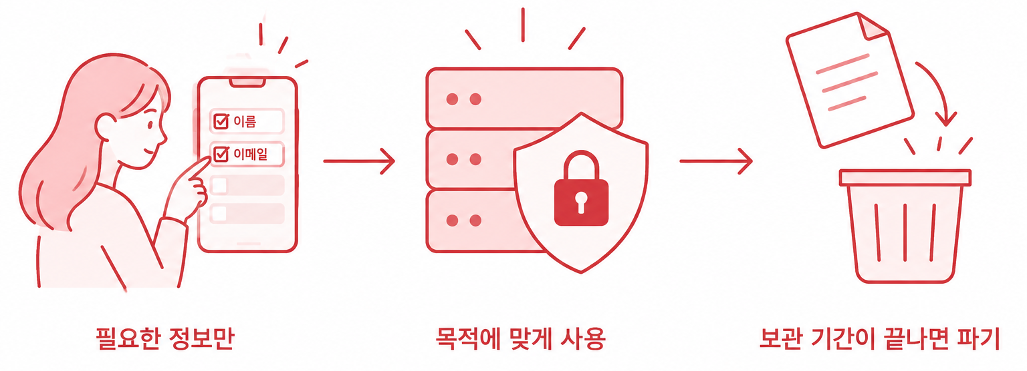
그림 3.2 개인정보의 수집부터 파기까지 이어지는 검토

종이에 '입력 화면 → 처리하는 곳 → 저장하는 곳 → 삭제하는 시점'을 적어 보세요. 각 단계 아래에는 어떤 항목이 이동하고 누가 접근하는지 씁니다. 아직 구현하지 않았다면 설계안으로 표시하고, 실제 프로그램을 확인한 사실처럼 적지 않습니다. 구현한 뒤에는 코드와 전송 기록을 대조해 수정합니다.
표 3.2 개인정보 처리 과정 기록 양식
• 기능명: ____________________
• 작성일: ____________________
• 작성 상태: □ 구현 전 설계안 □ 구현 후 확인 기록
구분 | 입력 화면 | 처리하는 곳 | 저장하는 곳 | 삭제하는 시점
화면·시스템 이름
개인정보 항목
처리 내용
접근할 수 있는 사람·시스템
확인한 근거¹
아직 확인할 사항
¹ 구현 전에는 설계 내용을 적고, 구현 후에는 확인한 코드·전송 기록·설정 등을 적습니다. 저장하지 않는 항목은 ‘저장 안 함’, 확인하지 못한 사항은 ‘미확인’으로 표시합니다.
구현 후 수정 기록
설계와 달랐던 점 | 수정한 내용 | 다시 확인한 결과

보관 기간과 파기
보관 기간은 다른 서비스의 숫자를 그대로 가져오기보다 처리 목적과 법정 보존 의무를 확인해 정해야 합니다. 개인정보 보호법 제21조는 목적 달성 등으로 불필요해진 개인정보를 지체 없이 파기하도록 하되, 다른 법령에 따른 보존은 구분하고 있습니다.[4]
실습에서 '문의 처리 완료 후 30일 보관'이라는 조건을 정했다면, 이 숫자는 가상 서비스의 설정입니다. 실제 모든 서비스에 적용되는 법정 기간이 아닙니다. 문의가 완료된 날짜를 어떻게 기록하고, 기간이 지난 자료를 누가 어떤 방식으로 지울지까지 연결해야 의미 있는 조건이 됩니다.
삭제 버튼을 눌렀을 때 화면에서만 사라지는지, 저장된 자료도 처리되는지 확인해 보세요. 백업이나 오류 기록에 정보가 남을 수 있으므로 보관 위치를 먼저 파악해야 합니다. 개발 중에는 실제 개인정보를 시험 자료로 사용하지 않는 방법이 이러한 확인의 부담을 줄여 줍니다.
표 3.3 개인정보 처리 과정의 검토 항목
처리 단계 | 검토할 내용 | 확인할 자료
수집 | 목적·필요 항목·처리 근거 | 입력 화면과 안내 내용
이용·전송 | 사용 목적·전송 대상·전송 항목 | 설계도와 실제 전송 기록
보관 | 보유 기간·접근 범위 | 저장 위치와 관리 절차
파기 | 파기 시점·방법·법정 보존 여부 | 삭제 처리와 관련 기록

3.3 위치정보와 이용자의 선택

위치정보와 개인위치정보의 구분
위치정보는 어떤 대상이 특정 시점에 어디에 있는지를 나타내는 정보입니다. 그중 특정 개인의 위치를 알 수 있는 개인위치정보를 다룰 때에는 사람의 생활과 이동이 드러날 수 있다는 점을 생각해야 합니다. '위치정보의 보호 및 이용 등에 관한 법률' (이하 ‘위치정보법’)은 위치정보와 개인위치정보를 구분해 정의합니다.[5]
도서관을 지도에 표시하는 좌표와 이용자의 현재 위치를 전달받은 좌표는 쓰임이 다릅니다. 이용자의 현재 위치를 반복해서 모으면 자주 머무는 곳이나 이동 습관을 추측할 수 있습니다. 주변 시설을 한 번 찾는 기능에 지속적인 이동 기록까지 필요한지 먼저 물어봐야 합니다.
같은 기능도 구현 방법을 비교할 수 있습니다. 이용자가 지역을 직접 선택하도록 할 수도 있고, 요청한 순간에만 현재 위치를 이용할 수도 있습니다. 어느 방법을 선택했는지에 따라 편리함과 수집 정보의 범위가 달라집니다. 다음 표의 처리 방식은 실제 구현 결과가 아닌 설계 비교 예입니다.
표 3.4 위치 검색 방식에 따른 정보 처리 비교
설계 예 | 이용하는 정보 | 검토할 내용
지역 직접 선택 | 이용자가 고른 지역 | 계정·검색 기록과의 결합 여부
요청 시 현재 위치 이용 | 검색 시점의 위치 | 기기 밖 전송·저장 여부
이동 경로 기록 | 여러 시점의 위치 | 지속 수집의 필요성과 이용 범위

기기 권한과 서비스의 처리 과정
브라우저의 '위치 접근 허용' 창은 기기가 위치정보에 접근하도록 허용할지를 묻습니다. 서비스가 그 정보를 어디로 보내고 얼마나 보관하는지는 별도로 살펴야 합니다. 권한 창에서 허용을 눌렀다는 사실만으로 처리 과정 전체를 알 수 있는 것은 아닙니다.
위치정보법은 사업자의 역할에 따라 개인위치정보의 수집, 이용·제공에 관한 사항을 이용약관에 명시하고 동의를 받도록 정합니다. 권리 행사 방법과 위치정보 수집·이용·제공사실 확인자료의 보유에 관한 사항도 포함됩니다.[6] 실제 서비스에서는 어떤 사업 유형에 해당하는지부터 확인해야 합니다.
여기서 위치 좌표 자체와 '언제 수집하거나 이용했는지'에 관한 확인자료를 구분해야 합니다. 2장의 가상 동의서에서 '검색 후 즉시 파기'라고 쓴 부분을 실제 서비스에 적용하려면, 좌표의 처리뿐 아니라 법에서 요구하는 확인자료의 기록·보존 여부도 확인해야 합니다. 모든 관련 기록을 남기지 않는다고 단정해서는 안 됩니다.[5, 6]

위치 제공을 거절한 이용자
현재 위치를 제공하지 않는 이용자에게 지역을 직접 고르게 하는 방법을 생각해 봅시다. 권한을 거절하면 안내와 함께 지역 선택 화면을 보여 주는 것입니다. 이 방식은 이용자의 선택을 서비스 기능에 반영한 예입니다. 모든 서비스가 동일한 대체 기능을 갖춰야 한다는 법적 결론을 뜻하지는 않습니다.
만약 주변 시설을 찾는 기능을 만들었다면, 현재 위치를 제공하지 않는 경우에도 이용할 방법이 있는지 확인해야 합니다. 예를 들어 위치 접근을 거절했을 때는 지역이나 주소를 직접 입력하도록 안내할 수 있습니다. 처음에는 위치 접근을 허용했지만 나중에 휴대전화 설정에서 허용을 취소한 경우, 기기가 현재 위치를 확인하지 못하는 경우도 살펴봐야 합니다. 이때 화면에 ‘위치를 확인할 수 없습니다’라는 문구만 보여 주기보다, ‘지역을 직접 선택해 주세요’처럼 다음에 할 수 있는 행동을 함께 안내하면 좋습니다..

3.4 자동화된 결정과 이용자의 권리

AI의 도움과 자동으로 내려지는 결정
AI가 지원자의 경력을 요약해 담당자에게 보여 주고, 담당자가 자료를 검토해 최종 판단하는 경우를 생각해 봅시다. 다른 경우에는 시스템이 개인정보를 분석한 뒤 사람의 개입 없이 지원자를 탈락시킵니다. 두 경우 모두 AI가 사용되지만 최종 결정에 사람이 참여하는 방식은 다릅니다.
개인정보 보호법 제37조의2는 완전히 자동화된 시스템으로 개인정보를 처리해 이루어지는 결정에 관한 권리를 정합니다. 행정기본법에 따른 행정청의 자동적 처분은 이 조의 정의에서 제외합니다. 자신의 권리나 의무에 중대한 영향을 미치는 경우에는 거부권을 규정하며, 동의·법률·계약 관련 근거에 따른 법정 예외가 있습니다. 설명 등을 요구하는 권리도 별도로 규정합니다.[7]
따라서 'AI를 사용했는가'라는 질문 다음에는 어떤 개인정보를 처리했는지, 사람이 실질적으로 판단했는지, 결과가 당사자에게 어떤 영향을 주는지 살펴야 합니다. 사람이 확인 버튼을 눌렀더라도 결과를 바꿀 권한이나 검토할 시간이 없다면, 그 역할이 실제 검토인지 더 자세히 확인할 필요가 있습니다.

설명과 재검토가 가능한 절차
설명을 제공한다는 것은 어려운 기술 용어를 길게 나열하는 일과 다릅니다. 당사자가 자신의 어떤 정보가 사용되었고 어떤 기준이 결과에 영향을 주었는지 이해하도록 돕는 것입니다. 잘못된 정보가 있다면 어디에 정정을 요청할 수 있는지도 안내해야 합니다.
가상의 지원 대상 심사에서 주소가 잘못 입력되어 제외된 경우를 생각해 보세요. 결과 화면에 'AI가 결정했습니다'라고만 표시하면 당사자는 무엇을 고쳐야 할지 알기 어렵습니다. 사용된 정보의 확인 방법과 문의 경로, 사람이 다시 검토하는 절차가 연결되어 있어야 문제를 바로잡을 수 있습니다.
개별 서비스에서 법정 권리가 적용되는지는 해당 조문의 요건을 확인해 판단합니다. 그와 함께 개발자는 일반적인 추천 기능에도 기준 설명이나 오류 신고 기능을 마련할 수 있습니다. 법에서 정한 의무를 확인하는 일과 이용자가 이해하기 쉽게 개선하는 일을 구분해 기록하면 좋습니다.
표 3.5 자동화된 결정의 검토 항목
검토 항목 | 확인할 내용
처리 정보 | 개인정보 사용 여부와 항목
사람의 역할 | 실질적 검토·변경 권한·개입 시점
결정의 영향 | 권리·의무에 미치는 영향
법적 요건 | 제37조의2 적용 요건과 예외
설명·재검토 | 정보 확인과 설명 요청·재검토 경로

3.5 얼굴·목소리의 활용과 인격권 보호

사진을 찍은 사람과 사진 속 사람
사진 한 장에는 여러 사람의 권리가 연결될 수 있습니다. 사진을 창작한 사람의 저작권과 사진 속 인물의 초상·사생활에 관한 이익을 나눠 생각해야 합니다. 사진 파일의 이용 허락을 받았더라도 그 인물을 광고나 추천의 주체로 표현해도 되는지는 별개의 문제입니다.
예를 들어 시설을 소개하는 페이지에 주민의 사진을 넣고 '제가 추천하는 곳입니다'라는 문장을 붙였다고 합시다. 실제로 그런 말을 하지 않았다면 방문객에게 잘못된 인상을 줄 수 있습니다. 사진을 제공받은 목적과 게시한 맥락, 당사자가 받아들일 수 있는 범위 등을 함께 살펴야 합니다. 위법한 권리 침해로 손해가 생긴 경우에는 민법상 불법행위 책임도 검토될 수 있습니다.[8]

합성 결과가 사실처럼 보일 때
딥페이크(deepfake)는 AI 등을 이용해 사람의 얼굴이나 목소리, 행동을 실제처럼 합성하는 기술 또는 결과물을 가리키는 말로 쓰입니다. 합성 기술은 다양한 표현에 활용될 수 있지만, 실제 인물이 하지 않은 행동이나 말을 한 것처럼 보이게 하면 그 사람에게 피해를 줄 수 있습니다.
가상의 인물을 만들었다면 실제 주민의 증언인 것처럼 소개하지 않아야 합니다. 합성이라는 표시를 붙여도 실제 사람의 사진이나 목소리를 사용한 과정의 권리 문제가 자동으로 해결되지는 않습니다. 어떤 자료를 입력했는지와 이용자가 완성된 장면을 어떻게 받아들일지를 함께 살펴봅니다.
예를 들어 가게 소개에 사용할 사진을 허락받은 뒤, 사진 속 인물이 말하지 않은 “제가 추천하는 가게입니다”라는 문구를 붙였다고 생각해 봅시다. 방문자는 그 사람이 실제로 가게를 추천했다고 받아들일 수 있습니다. 따라서 사진 사용을 허락받았더라도, 그 허락이 추천이나 보증의 의미로 사용하는 것까지 포함하는지 확인해야 합니다.

3.6 저작권과 생성형 인공지능

저작물과 창작한 표현
저작권법은 인간의 사상이나 감정을 표현한 창작물을 저작물로 정의합니다.[9] 시설을 소개하는 글, 직접 촬영한 사진, 창작성이 있는 그림과 프로그램 등은 각각의 요건에 따라 보호 대상이 될 수 있습니다. 아이디어를 떠올린 일과 그 아이디어를 구체적인 표현으로 만든 일을 구분해 보겠습니다.
예를 들어 '주변 도서관을 소개하자'는 아이디어와 도서관의 특징을 자신만의 문장과 구성으로 풀어 쓴 글은 다릅니다. 운영 시간이 오후 6시까지라는 사실을 확인해 적는 것과 다른 사람이 쓴 독특한 소개 문장을 그대로 옮기는 것도 다릅니다. 사실을 활용할 때에도 가져온 자료 전체의 데이터베이스 권리나 이용 조건은 별도로 확인할 수 있습니다.

사람이 어떤 부분을 만들었는지 살펴보기
AI가 만든 초안을 활용했다면 사람이 무엇을 창작했는지 구체적으로 살펴야 합니다. AI가 제안한 문장을 그대로 고르는 경우, 사람이 내용을 새로 구성하고 표현을 직접 작성하는 경우, 외부 사진을 더하는 경우를 구분해 보세요. 'AI를 사용했다'는 한 줄만으로 작업 과정 전체를 설명하기는 어렵습니다.
작업 기록에는 AI 초안과 사람이 고친 결과를 함께 남길 수 있습니다. 사실 오류를 고친 부분과 표현을 창작한 부분도 구분하면 도움이 됩니다. 다만 수정한 글자 수나 프롬프트 길이만으로 저작권이 생기는지를 계산할 수는 없습니다. 보호 가능성은 사람의 창작적 기여와 결과물의 구체적인 표현을 살펴 판단합니다.[10, 11]
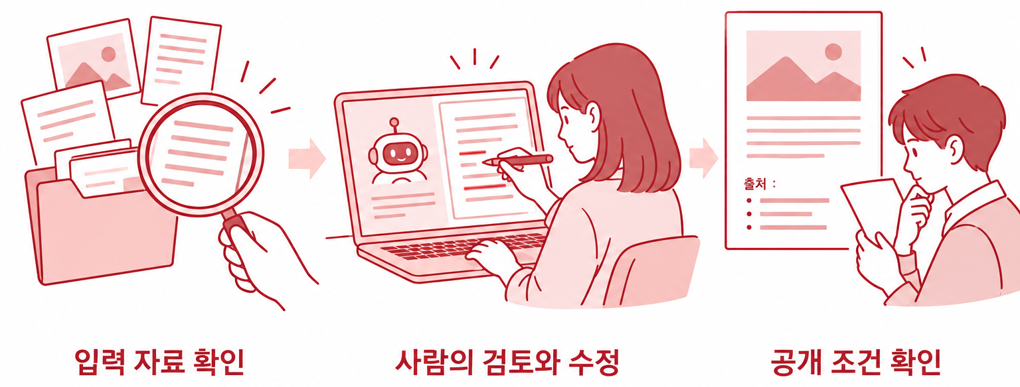
그림 3.3 AI를 활용한 창작과 결과물의 공개 전 검토
그림 3.3처럼 입력 자료의 이용 근거를 확인하고, 사람이 검토·수정한 부분을 기록한 뒤, 공개할 결과의 조건을 다시 살펴봅니다. 이 과정은 작업의 내용을 설명하기 위한 것이며, 단계를 거쳤다는 사실만으로 저작권이 확정되는 것은 아닙니다.

AI 결과물의 저작권과 이용 조건
AI가 만든 글이나 그림을 공개하려면 결과물에 어떤 권리와 이용 조건이 관련되는지 살펴봐야 합니다. 이를 확인하기 위해 다음 세 가지 질문을 나누어 생각해 보겠습니다.
첫째는 내가 만든 부분이 보호받을 수 있는가입니다.
둘째는 다른 사람의 보호되는 표현을 허락 없이 이용했는가입니다.
셋째는 사용한 AI 서비스의 계약 조건에 맞는가입니다.
AI 서비스가 상업적 이용을 허용하더라도 결과물에 다른 사람의 표현이 포함될 가능성은 따로 살펴야 합니다.
입력 단계에도 검토할 것이 있습니다. 특정 블로그의 글 전체를 AI에 넣고 문체만 바꾸라고 요청하는 상황을 생각해 보세요. 모델의 학습 자료를 검토하는 AI 개발사의 문제와, 이용자가 그 글을 입력하고 결과를 공개하는 행위는 구분해야 합니다. 자료를 이용할 수 있는 범위가 확인되지 않았다면 자신이 확인한 사실을 바탕으로 직접 초안을 작성하는 방법도 있습니다.
표 3.6 AI 결과물의 권리 검토를 위한 질문
검토 항목 | 확인할 내용 | 기록할 내용
사람의 창작 기여 | 사람이 직접 작성하거나 창작적으로 선택·배열·수정한 부분 | AI 초안과 최종본, 사람이 작업한 부분
입력 자료의 이용 조건 | 다른 사람의 글·사진 등을 AI에 입력해 사용할 수 있는 근거 | 자료 출처, 이용 허락 또는 라이선스 조건
생성 결과의 저작권 침해 가능성 | 다른 사람의 창작적 표현을 그대로 또는 유사하게 재현한 부분 | 비교한 원자료, 검토 결과와 수정 사항
AI 서비스의 이용 조건 | 결과물의 공개·상업적 이용 등에 관한 약관 | 서비스명, 관련 약관 내용과 확인일

한국과 미국의 AI 저작권 안내 자료
한국저작권위원회는 저작권에 관한 상담·교육과 등록 등의 업무를 수행하는 기관입니다. 생성형 인공지능을 활용한 저작물의 등록과 생성 결과로 생길 수 있는 분쟁 예방에 관한 안내 자료를 제공합니다. 안내서에서는 사람의 창작적 기여와 이용 과정에서 확인할 사항을 살펴볼 수 있습니다.[10]
미국 저작권청(U.S. Copyright Office)은 저작권 등록과 정책 연구 등을 수행하는 미국의 기관입니다. 2025년 보고서 'Copyright and Artificial Intelligence, Part 2: Copyrightability'는 AI 결과물의 보호 가능성과 인간의 창작 기여를 다룹니다.[11] 해외 자료를 읽을 때는 어떤 나라의 제도를 설명하는지 구분하고, 한국에서의 이용은 국내 법령과 구체적인 사정을 함께 확인합니다.
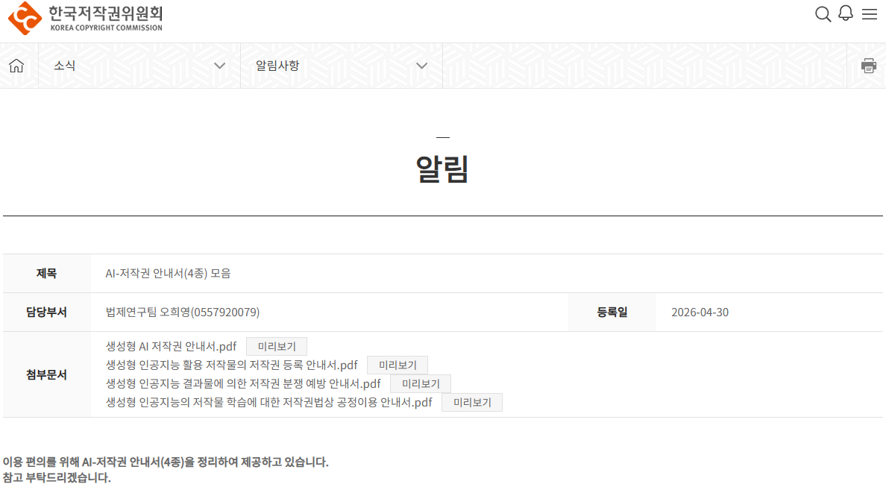

그림 3.4 — 한국저작권위원회의 AI·저작권 안내서 제공 페이지
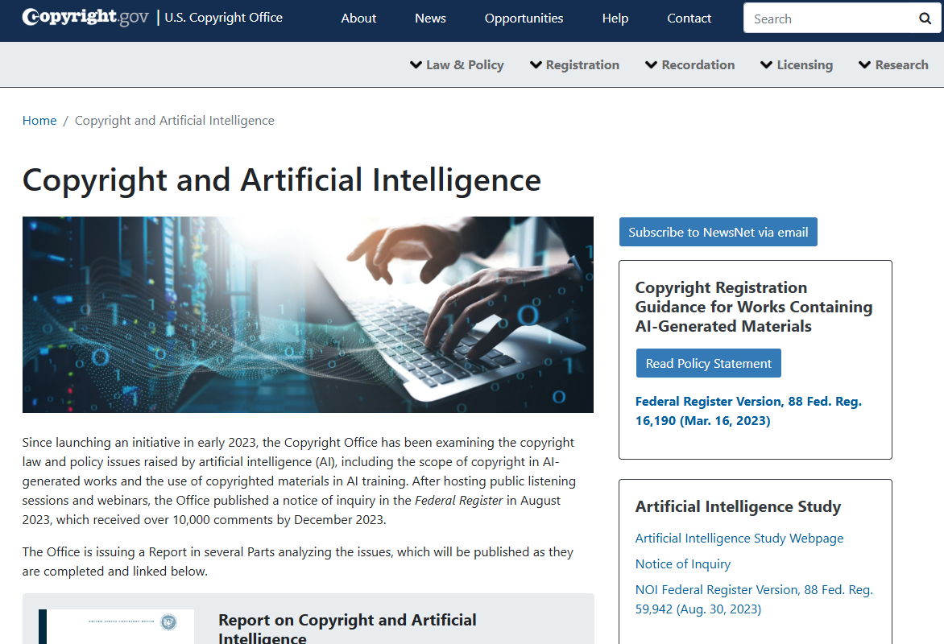
그림 3.5 — 미국 저작권청의 AI·저작권 자료 제공 페이지

3.7 인용과 이용 허락

출처를 밝히는 일과 사용할 수 있는 근거
출처 표시는 자료를 누가 만들었고 어디에서 가져왔는지 알리는 일입니다. 이용 허락은 정해진 범위에서 그 자료를 사용할 권한을 얻는 일입니다. 자료를 사용할 때에는 출처를 쓰는 것과 함께 복제·수정·게시 등이 허용되는지 확인해야 합니다.
가게를 소개하려고 블로그의 사진을 내려받아 페이지 상단에 넣었다고 합시다. 사진 아래에 블로그 이름을 썼다는 사실만으로 사용 허락까지 받았다고 볼 수는 없습니다. 권리자의 허락이나 적용되는 라이선스, 법에서 허용하는 이용 요건 중 어떤 근거가 있는지 살펴야 합니다.
표 3.7 저작물 인용 시 확인할 기준
항목 | 인용할 때 살펴볼 기준
인용 목적 | 자신의 설명이나 비평에 필요한 자료인가
인용 분량 | 설명에 필요한 범위인가, 원자료를 대신할 만큼 많이 옮기지는 않았는가
인용 부분의 구분 | 그대로 옮긴 문장은 따옴표나 별도의 인용문으로 구분했는가
출처 표시 | 저자·자료명·쪽수 등을 적어 원자료를 확인할 수 있는가

인용의 목적과 범위
저작권법 제28조는 공표된 저작물을 보도·비평·교육·연구 등을 위해 정당한 범위에서 공정한 관행에 맞게 인용할 수 있도록 정합니다.[12] 다른 글의 주장을 설명하고 비평하기 위해 필요한 부분을 보여 주는 경우와, 화면을 꾸미기 위해 남의 사진을 사용하는 경우는 이용 목적과 방식이 다릅니다.
자신의 설명과 인용한 부분을 구분하고 필요한 출처를 표시해야 합니다. 인용하려는 분량이 설명에 필요한지, 원래 자료를 대체하는 수준인지도 살펴봅니다. 인터넷에 공개된 자료라는 이유만으로 원하는 만큼 옮길 수 있다고 생각해서는 안 됩니다.

공정이용에서 고려할 사항
저작권법 제35조의5는 저작물의 통상적인 이용과 충돌하지 않고 저작자의 정당한 이익을 부당하게 해치지 않는 이용을 다룹니다. 판단할 때에는 이용 목적과 성격, 저작물의 종류와 용도, 사용 부분의 비중과 중요성, 시장과 가치에 미치는 영향 등을 고려합니다.[13]
교육 목적이라는 점도 살펴볼 요소이지만, 그 말만으로 모든 복제와 공개가 허용되는 것은 아닙니다. 수업 중 설명을 위해 일부를 제시하는 상황과 인터넷에 원본을 대신할 자료를 올리는 상황은 다르게 검토해야 합니다. '몇 퍼센트까지 가능하다'는 숫자보다 실제 이용 방식과 필요성을 설명하는 연습이 중요합니다.
판단이 불분명한 자료는 대안을 비교해 볼 수 있습니다. 직접 촬영하거나 그린 자료, 이용 조건이 명확한 자료, 권리자에게 허락받은 자료가 대안이 될 수 있습니다. 대체한 뒤에도 사진 속 인물이나 상표 등 다른 권리 문제가 남는지 확인합니다.

3.8 사진과 글꼴 등 디지털 자료의 이용 조건

자료마다 다른 허용 범위
디지털 자료에는 사진, 그림, 아이콘, 글꼴 파일, 지도 자료, 소리 등이 있습니다. 같은 웹페이지에서 내려받았더라도 모두 같은 조건으로 이용할 수 있는 것은 아닙니다. 자료별로 상업적 이용, 수정, 재배포, 출처 표시의 조건을 확인해야 합니다.
글꼴은 화면이나 문서에 글자를 표현할 때 사용하지만, 글꼴 파일을 서비스에 포함해 배포하는 행위에는 별도의 조건이 적용될 수 있습니다. 지도 제공자의 화면을 표시하는 것과 지도 자료를 저장해 다른 방식으로 재사용하는 것도 구분해 봅니다. 실제 사용할 자료와 배포 방식에 맞춰 약관과 라이선스를 읽어야 합니다.

공개 라이선스의 조건 읽기
크리에이티브 커먼즈(Creative Commons, CC)는 저작자가 자신의 저작물을 일정한 조건으로 공유할 수 있도록 공개 라이선스를 제공합니다. CC 표시를 발견하면 그 뒤에 붙은 조건과 버전을 함께 확인하세요. 대표적인 조건은 저작자 표시(BY), 동일조건변경허락(SA), 비영리(NC), 변경금지(ND)입니다.[14]
예를 들어 CC BY 4.0으로 공개된 사진을 사용한다면 저작자 표시와 라이선스 안내, 수정 여부의 표시 등 해당 조건을 확인합니다. NC가 있으면 영리 목적의 이용이 제한되고, ND가 있으면 변경한 자료의 공유가 제한됩니다. SA는 변경한 자료를 공유할 때 적용할 라이선스 조건과 연결됩니다. 이 표는 조건의 뜻을 간단히 정리한 것이며 실제 이용은 해당 라이선스 원문을 확인합니다.[14]
표 3.8 크리에이티브 커먼즈의 주요 이용 조건
표시 | 조건 | 주요 의미
BY | 저작자 표시 | 저작자 등 필요한 정보 표시
SA | 동일조건변경허락 | 변경 자료 공유 시 동일하거나 호환되는 조건 적용
NC | 비영리 | 영리 목적의 이용 제한
ND | 변경금지 | 변경한 자료의 공유 제한

파일을 무료로 내려받을 수 있다는 안내만 있고 라이선스가 없다면, 내려받은 뒤 무엇을 할 수 있는지가 아직 분명하지 않은 상태입니다. 자료의 원래 게시 위치와 권리자를 찾거나, 허용 범위가 분명한 다른 자료를 선택할 수 있습니다. 출처 확인과 이용 조건 확인을 각각 기록해 두면 빠진 부분을 찾기 쉽습니다.

3.9 오픈소스 소프트웨어의 이용

공개된 코드와 오픈소스
오픈소스 소프트웨어(open source software)는 라이선스가 정한 조건 아래 소스 코드를 이용·수정·재배포할 수 있는 소프트웨어입니다. 소스 코드는 프로그램의 동작을 사람이 읽고 고칠 수 있게 작성한 코드입니다. 저장소에서 코드가 보인다는 사실과 오픈소스 라이선스로 이용이 허락되어 있다는 사실은 구분해야 합니다.[15]
라이브러리(library)는 다른 프로그램에서 활용할 수 있도록 묶어 놓은 기능들의 모음입니다. 바이브코딩 도구가 지도나 날짜 처리 라이브러리를 추가하면, 여러분의 서비스에도 그 코드가 들어갈 수 있습니다. 패키지 이름과 버전뿐 아니라 실제 배포물의 라이선스 파일을 확인해야 합니다.

대표적인 라이선스의 차이
MIT 라이선스는 이용·수정·배포 등을 폭넓게 허용하면서 소프트웨어의 사본이나 상당 부분에 저작권 고지와 허락 고지를 포함하도록 정합니다. 출처 링크 한 줄만 추가하는 것과 라이선스에서 요구하는 고지를 유지하는 것은 같지 않습니다.[16]
Apache License 2.0은 재배포 시 라이선스 사본 제공, 수정한 파일의 변경 고지, 관련 고지 유지 등을 정합니다. 원본에 NOTICE 파일이 있다면 그 고지의 처리 조건도 살펴야 합니다. NOTICE는 저작자 표시 등 고지 사항을 담는 파일입니다.[17]
GNU General Public License(GNU GPL) 3.0은 해당 프로그램이나 파생된 프로그램을 전달할 때 라이선스 유지와 대응 소스 제공 등의 조건을 둡니다. 대응 소스는 프로그램을 만들고 설치·실행하거나 수정하는 데 필요한 소스 코드 등을 뜻하며, 구체적인 범위는 라이선스에 정의되어 있습니다. 수정·재배포하는 경우에도 정해진 자유와 조건을 이어가도록 하는 방식을 흔히 카피레프트(copyleft)라고 부릅니다. 무엇을 수정했는지, 다른 코드와 어떻게 결합했는지, 어떤 형태로 전달하는지에 따라 확인할 범위가 달라집니다.[18]
표 3.9 대표적인 오픈소스 라이선스의 확인 항목
라이선스 | 대표 확인 항목
MIT | 저작권 고지·허락 고지 포함
Apache License 2.0 | 라이선스 사본·변경 고지·해당 NOTICE 처리
GNU GPL 3.0 | 전달 형태·라이선스 유지·대응 소스 제공 조건

위 표는 모든 조항을 요약한 법률 판단표가 아니라 라이선스 원문에서 찾아볼 대표 항목입니다. 특히 여러 라이선스의 코드를 결합하면 조건이 함께 충족되는지 확인해야 합니다. 실습에서는 실제 사용하는 버전의 LICENSE 파일과 필요한 고지 파일을 읽는 것부터 시작합니다.

AI가 추가한 코드 확인하기
AI에게 기능을 만들어 달라고 했을 때 새로운 패키지가 설치되거나 외부 코드가 추가될 수 있습니다. 어떤 파일과 의존성이 바뀌었는지 설명해 달라고 요청하세요. 의존성은 프로그램이 동작하기 위해 다른 프로그램이나 패키지에 의존하는 관계를 뜻합니다.
설명에 적힌 라이선스를 실제 파일과 대조하고, 코드가 어디에서 왔는지 확인되지 않으면 미확인으로 남깁니다. 한 저장소 안에서도 코드와 이미지의 라이선스가 다를 수 있으므로 파일 종류별 조건도 살펴봅니다. AI가 작성했다는 이유로 외부 코드의 이용 조건이 사라지는 것은 아닙니다.

3.10 자료의 출처와 수정 기록

사용 자료 목록 만들기
서비스에 사용한 파일과 코드를 목록으로 정리해 봅시다. 기존에 '자산 장부'라고 부르던 것은 여기서 사용할 자료의 출처와 이용 조건을 정리한 목록입니다. 사진·아이콘·소개문·라이브러리마다 어디에서 가져왔고 어떤 근거로 사용하는지 연결하는 것이 목적입니다.
항목이 많아지면 한 표에 긴 설명을 모두 넣기보다 자료에 식별 번호를 붙이고 상세 기록을 따로 둘 수 있습니다. 기본 목록에는 파일명, 원출처, 이용 근거, 수정 여부, 공개 시 필요한 표시를 적습니다. 허락 범위나 라이선스 원문의 위치, 확인일은 상세 기록으로 남깁니다.
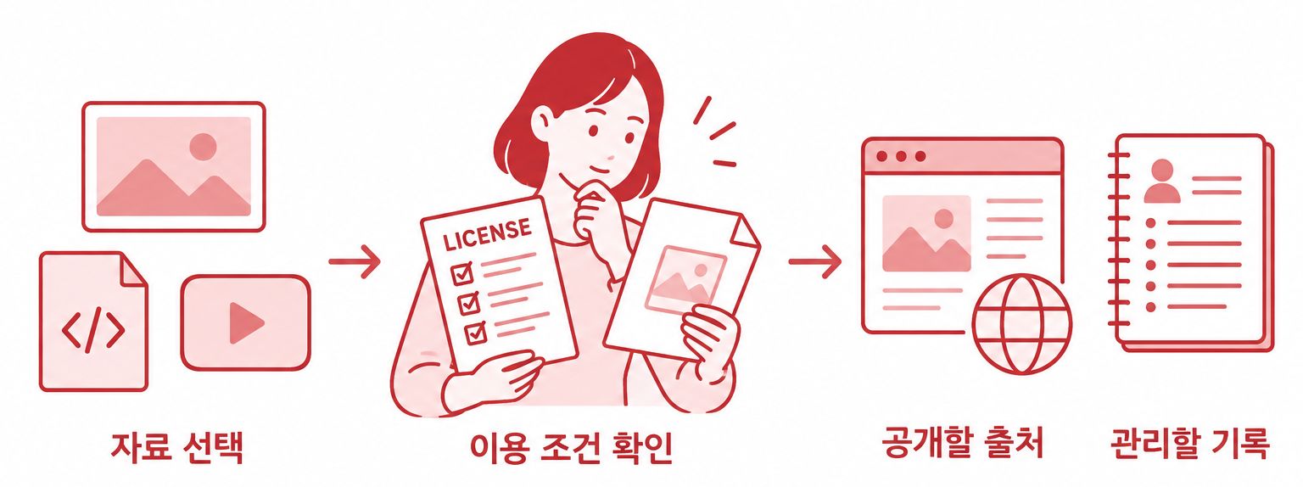
그림 3.6 디지털 자료의 이용 조건과 출처 기록
그림 3.6은 자료를 선택한 뒤 조건을 확인하고, 공개할 출처 정보와 내부에서 관리할 기록을 나누는 과정을 보여 줍니다. 예를 들어 저작자명과 라이선스는 공개 안내에 필요할 수 있지만, 허락을 받으며 알게 된 개인 전화번호까지 게시할 필요는 없습니다.
표 3.10 사용 자료 목록 양식
자료명·종류 | 기존 출처 | 이용 근거 | 수정·공개 표시
직접 작성할 자료
외부에서 가져올 자료
추가한 코드·패키지

허락받은 자료라면 누가 어떤 파일의 어떤 이용을 허락했는지 확인할 수 있어야 합니다. '사용 가능'이라고만 적기보다 웹페이지 게시, 수정, 재배포 등 허용 범위를 구체적으로 남깁니다. 당시 확인한 약관이나 허락 기록은 관리용 자료로 보관하되, 개인정보가 포함되었다면 접근 범위와 보관 필요성도 함께 살펴봅니다.

AI 사용과 사람의 수정 기록
AI를 사용한 단계, 도구와 사용일, 초안의 역할, 사람이 검토하고 고친 내용을 기록해 보세요. 이를 통해 나중에 틀린 문장을 발견했을 때 어떤 과정에서 생겼는지 되짚을 수 있습니다. 사람이 새로 창작한 표현과 사실을 바로잡은 작업을 구분하는 데에도 도움이 됩니다.
예를 들어 AI가 '연중무휴'라고 쓴 시설 소개를 사람이 공식 운영 안내와 대조해 수정했다면, 확인한 안내와 수정 이유를 적습니다. AI가 만든 아이콘을 사람이 다시 그렸다면 어떤 구성과 표현을 바꾸었는지 남길 수 있습니다. 이런 기록은 검토의 근거이며, 기록했다는 이유만으로 이용 허락이나 저작권이 확정되는 것은 아닙니다.
서비스를 갱신할 때에는 코드만 아니라 사진과 소개문의 변경도 함께 기록해야 합니다. 이전 버전에 어떤 자료가 들어갔는지 알아야 삭제 요청이나 오류 정정에 대응하기 쉽습니다. 간단한 표로 시작해도 자료와 공개 위치가 연결되어 있으면 유용합니다.

3.11 직접 해보기

실습 1 입력 항목과 처리 과정 검토하기
앞에서 살펴본 그림 3.1의 ‘시설 정보 수정 제보 화면’을 보며 활동을 진행합니다. 종이나 문서에 아래 표를 옮긴 뒤, ‘시설 안내의 오류를 제보받는다’는 목적에 각 항목이 필요한지 판단해 보세요. 실제 개인정보를 입력하는 대신, 항목의 수집 여부와 그 이유를 적습니다.
표를 작성한 뒤 다음 상황을 하나씩 추가해 판단이 달라지는지 살펴봅니다. 바뀐 판단과 이유는 표 아래에 적으세요
• 첨부 사진에 다른 사람의 얼굴이 보이는 경우
• 제보 내용에 제보자의 집 주소가 적힌 경우
• 제보자가 처리 결과에 대한 답변을 원하지 않는 경우

후보 항목 | 수집 여부: 필수·선택·수집하지 않음 | 판단한 이유
시설명
수정할 내용
제보자의 실명
연락처
현재 위치
사진

이렇게 요청해 보세요
가상의 시설 제보 화면을 검토해 줘. 목적은 시설 안내의 오류를 제보받는 것이야. 후보 항목은 장소명, 제보 내용, 실명, 연락처, 현재 위치, 사진이야. 각 항목의 필요성과 사람을 알아볼 가능성을 설명하고, 수집하지 않아도 되는 항목을 제안해 줘. 법적 근거나 실제 저장 방식은 추측하지 말고 확인할 질문으로 남겨 줘.
AI의 답변을 그대로 결론으로 옮기지 말고 항목마다 이유를 살펴봅니다. 화면 설계만 검토했다면 서버 저장 여부는 아직 확인하지 못한 사실입니다. 아래 빈 양식에 확인한 범위와 남은 질문을 나눠 적어 보세요.
표 3.11 기능별 검토표
검토할 기능 | 확인한 사실 | 아직 확인할 사항

실습 2 창작 기여와 자료 이용 근거 구분하기
가상의 시설 소개문을 직접 두 문장 작성합니다. 이어서 AI에게 다듬기를 요청하거나, AI가 제안했다고 가정한 모의 초안을 따로 적습니다. 실제 AI를 실행하지 않았다면 모의 초안이라고 표시합니다. 사람이 직접 쓴 부분과 바꾼 부분을 비교해 보세요.
여기에 이용 조건을 확인하지 못한 사진이 들어간 상황을 추가합니다. 소개문에 사람이 기여했다는 사실과 사진을 사용할 권한이 있는지는 별도로 검토해야 합니다. 사진의 권리자를 확인하거나 직접 만든 그림으로 대체하는 방법을 비교하고, 왜 선택했는지 기록합니다.

이렇게 요청해 보세요
직접 쓴 문장, AI 초안, 외부 사진이 섞인 가상의 소개 페이지를 검토해 줘. 사람이 작성·수정한 내용, 외부 자료의 이용 근거, 공개할 출처 표시를 구분해 줘. 사진의 라이선스는 미확인 상태야. 자료에 없는 허락이나 저작권을 있다고 단정하지 말고 대안과 남은 질문을 적어 줘.
표 3.12 창작 기여와 자료 이용 근거 기록표
자료·부분 | 작성·수정한 내용 | 이용 근거와 남은 확인
직접 쓴 소개문
AI 또는 모의 초안
외부 사진
대체 자료

실습 3 사용 자료 목록과 공개 안내 작성하기
직접 그린 아이콘, CC BY 4.0이 표시된 가상의 사진 자료, MIT 라이선스 코드, 조건이 미확인인 사진을 목록에 적습니다. 라이선스가 있는 자료는 실제 원문을 읽되, 가상 사진이나 코드에 실제 권리자의 허락을 받은 것처럼 기록하지 않습니다. 이 활동에서 정한 조건이라는 점을 구분합니다.
각 자료의 허용 범위와 필요한 표시를 찾아보세요. 미확인 사진은 공개를 보류하거나 대체 자료를 정합니다. 관리용 기록에는 허락 근거와 확인일을 남기고, 공개용 안내에는 필요한 저작자 표시와 라이선스 정보를 옮깁니다. 개인 연락처가 공개 목록에 섞이지 않았는지도 확인합니다.

이렇게 요청해 보세요
사용 자료 목록을 검토해 줘. 자료별 원출처, 권리자, 라이선스나 허락 근거, 수정 여부, 공개 시 필요한 표시를 구분해 줘. 미확인 항목은 그대로 남겨 줘. 공개용 출처 안내에는 필요한 고지를 넣고, 관리용 연락처나 허락 메일의 개인정보는 옮기지 말아 줘. 실제 라이선스 원문과 대조할 항목도 알려 줘.
실습을 마치면 친구와 기록을 바꾸어 읽어 보세요. 다른 사람이 보아도 어떤 자료를 왜 사용했는지, 무엇은 아직 확인하지 못했는지 알 수 있어야 합니다. 혼자 공부한다면 일주일 뒤에 다시 보아도 자료의 출처를 찾을 수 있을지 생각해 봅니다.

확인 문제
1. 이름을 지웠는데도 개인정보가 될 수 있는 상황을 한 가지 설명해 보세요.
2. 위치 접근 권한을 허용한 사실과 서비스가 위치정보를 적절하게 처리한다는 사실은 어떻게 다른가요?
3. AI가 경력을 요약하는 경우와 지원자를 자동으로 탈락시키는 경우에 확인할 사항은 어떻게 달라지나요?
4. 사진을 촬영한 사람에게 허락받았더라도 사진 속 사람의 권리를 따로 살펴야 하는 이유는 무엇인가요?
5. AI 결과물의 보호 가능성, 타인의 저작권 침해 여부, 서비스 약관을 각각 확인해야 하는 이유를 설명해 보세요.
6. 출처 표시와 이용 허락은 어떻게 다른가요? 사진을 사용하는 상황으로 설명해 보세요.
7. 무료로 내려받은 자료와 라이선스가 확인된 자료는 어떤 점에서 다른가요?
8. 사용 자료 목록 중 공개할 정보와 내부에서 관리할 정보를 각각 두 가지씩 골라 보세요.

3장을 마치며
이 장에서는 개인정보와 위치정보를 다루는 방법, 이용자의 권리, 생성형 인공지능의 저작권과 디지털 자료의 이용 조건을 살펴봤습니다. 기능에 필요한 정보를 고르고, 자료를 사용할 수 있는 근거를 확인하는 일이 개발 과정에 함께 들어가야 합니다.
바이브코딩으로 작업할 때에는 AI가 제안한 입력 항목과 외부 자료를 그대로 받아들이기 전에 목적과 조건을 확인해 보세요. 불필요한 정보는 줄이고, 사용한 자료의 출처와 이용 조건을 기록하며, 사람이 검토하고 수정한 내용을 남기는 것입니다. 확인하지 못한 부분은 질문으로 남겨 다음 검토에 연결합니다.
이제 인공지능 윤리의 기본 개념과 정책, 정보를 다룰 때 필요한 판단을 살펴봤습니다. 다음 장에서는 바이브코딩의 작업 방식을 알아보고, 이러한 판단을 기능을 만드는 과정에 어떻게 연결할지 살펴보겠습니다.

참고문헌
자료 확인일 2026년 9월 9일. 이 장의 인용 번호는 아래 목록과 연결됩니다. 법령은 해당 조문과 적용 요건을 함께 확인하고, 라이선스는 실제 사용하는 자료와 버전의 원문을 확인합니다.
[1] 국가법령정보센터. 개인정보 보호법 제2조. 개인정보의 정의. 공식 자료
[2] 국가법령정보센터. 개인정보 보호법 제16조. 개인정보의 수집 제한. 공식 자료
[3] 국가법령정보센터. 개인정보 보호법 제15조. 개인정보의 수집·이용. 공식 자료
[4] 국가법령정보센터. 개인정보 보호법 제21조. 개인정보의 파기. 공식 자료
[5] 국가법령정보센터. 위치정보의 보호 및 이용 등에 관한 법률. 제2조 및 제16조 등. 공식 자료
[6] 국가법령정보센터. 위치정보법 제18조·제19조. 개인위치정보의 수집과 이용·제공. 공식 자료
[7] 국가법령정보센터. 개인정보 보호법 제37조의2. 자동화된 결정에 대한 정보주체의 권리 등. 공식 자료
[8] 국가법령정보센터. 민법 제750조. 불법행위의 내용. 공식 자료
[9] 국가법령정보센터. 저작권법 제2조 및 제4조. 저작물의 정의와 예시. 공식 자료
[10] 한국저작권위원회. 생성형 AI 안내서 발간 관련 보도자료. 2025년 6월 23일. 저작권 등록과 분쟁 예방 안내서 소개. 공식 자료
[11] U.S. Copyright Office. Copyright and Artificial Intelligence, Part 2: Copyrightability. 2025년 1월. 공식 자료
[12] 국가법령정보센터. 저작권법 제28조. 공표된 저작물의 인용. 공식 자료
[13] 국가법령정보센터. 저작권법 제35조의5. 저작물의 공정한 이용. 공식 자료
[14] Creative Commons. About CC Licenses. 라이선스의 조건과 유형. 공식 자료
[15] Open Source Initiative. The Open Source Definition. 오픈소스의 정의. 공식 자료
[16] Open Source Initiative. The MIT License. 라이선스 원문. 공식 자료
[17] Apache Software Foundation. Apache License, Version 2.0. 제4조 재배포 등. 공식 자료
[18] Free Software Foundation. GNU General Public License, version 3. 제4~6조 등. 공식 자료
공식 자료[19] 한국저작권위원회. AI 저작권 안내서 모음. 공식 자료.

마무리와 확인 문제 교사용

활동 해설
실습 1에서는 수집 항목의 개수보다 목적과 항목 사이의 관계를 설명하는지를 살펴봅니다. 실명과 연락처가 꼭 필요하다는 답이 나오면 어떤 기능에 필요한지 다시 묻습니다. 이용자의 선택에 따라 처리 항목이 달라지는 설계도 비교할 수 있습니다. 위치가 서버에 저장되지 않는다는 주장은 설계 목표와 실제 확인 결과를 구분해 평가합니다.
실습 2에서는 사람의 창작 기여와 외부 자료의 이용 권한을 서로 다른 칸에 적었는지 확인합니다. AI 초안을 수정한 사실만으로 사진 이용 문제까지 해결됐다고 쓰지 않아야 합니다. 합성이나 출처 표시를 했다는 이유만으로 다른 사람의 권리를 검토할 필요가 없어졌다고 판단하지 않는지도 살펴봅니다.
실습 3에서는 라이선스 이름을 외웠는지보다 자료와 조건을 연결했는지 확인합니다. 원출처를 찾지 못한 경우에는 미확인이라고 적고 공개 보류나 대체 방안을 제시할 수 있습니다. 공개용 출처 안내에는 필요한 고지를 남기되, 관리 과정에서 알게 된 개인 연락처를 제외했는지 확인합니다.

답안을 살펴볼 기준
개인정보의 결합 가능성, 위치정보의 실제 흐름, 자동화된 결정에서 사람의 역할을 구체적으로 설명하면 좋습니다. 저작권 문항에서는 결과물의 보호 가능성과 다른 사람의 표현을 이용할 근거를 구분하는지가 중요합니다. 라이선스 문항은 사용한 버전과 배포 형태에 맞는 조건을 찾아 설명하는 방식으로 평가할 수 있습니다.
판단이 서로 다르면 학생이 어떤 사실을 전제로 했는지 먼저 확인합니다. 실제 법적 결론을 단정하는 활동보다 자료에 근거해 확인한 내용과 추가 검토 사항을 구분하는 활동으로 진행합니다. 실습 기록에는 실제 개인정보나 권리 미확인 저작물을 수집하지 않고도 판단 과정을 드러낼 수 있습니다.

